В Государственном учреждении образования «Средняя школа г.п.Мир» прошла акция «Начни помогать весной». Волонтёры Красного Креста волонтерского отряда «Мы рядом» навестили подшефных ветеранов Великой Отечественной войны, инвалидов и одиноких пожилых людей посёлка, одиноко проживающих людей, с целью оказания сельско-хозяйственной помощи, поздравления с праздниками, общения.
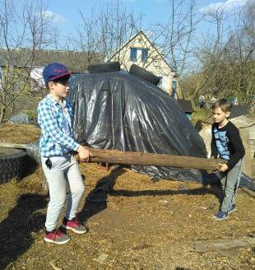
Ребята помогали вскапывать огороды, убирали придомовую территорию, наводили порядок во дворах, складывали дрова, ходили в магазин и аптеку…Многие подшефные не нуждались в оказании практической помощи, но приглашали ребят приходить почаще, чтобы пообщаться. Пожилые люди ждут прихода ребят, устраивают чаепития, делятся воспоминаниями о своей жизни. Такое общение помогает пожилым людям скрасить одиночество, а ребят учит милосердию, гуманизму, внимательному и ответственному отношению к людям.
